Pasos para ejecutar el proyecto de cypress

1-Instalar node.js

2- Instalar Cypress

3-Posicionarse en la carpeta y ejecutar npx cypress open

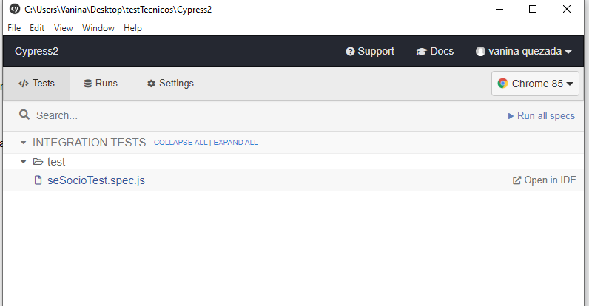

Solo se realizó el registro y login , no se realizaron validaciones de capos.